梅县区城区公办小学一年级招生入学
申领户籍操作手册（家长手机端）

梅州市梅县区教育局
2025.5

目 录
※手机移动端※ 3
1. 家长报名 3
1.1. 报名登记二维码（手机微信扫二维码进行报名登记） 3
1.2. 系统操作指南、学区查询、政策文件 3
2. 入学报名 4
2.1. 家长申报 4
2.1.1. 注册登陆 4
2.1.2. 绑定学生信息 5
2.1.3. 电子证照授权 8

※手机移动端※

家长报名
通过有效的身份证件号注册登录学生报名平台，填写正确的学生报名信息、监护人信息等入学必须提供的材料信息后，即可完成入学的报名工作。

报名登记二维码（手机微信扫二维码进行报名登记）
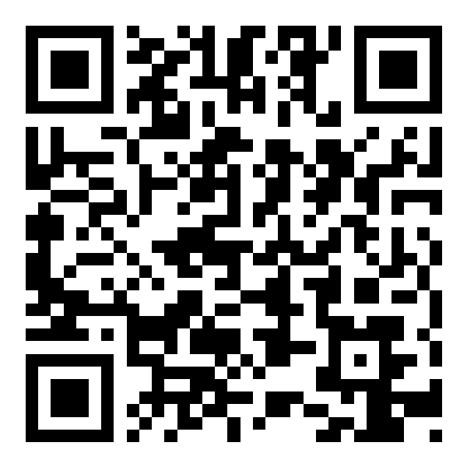

系统操作指南、学区查询、政策文件
系统操作指南：家长通过此入口查看系统操作指南。
学区查询：
  - 选中学校后，系统自动在地图高亮对应学区。
  - 搜索框输入关键词搜索，比如小区名称，点击查询地址后，系统自动将地图中心点定位到相应的地址并有特殊图标标注，如图。
政策文件：家长通过此入口了解政策信息、招生信息等。
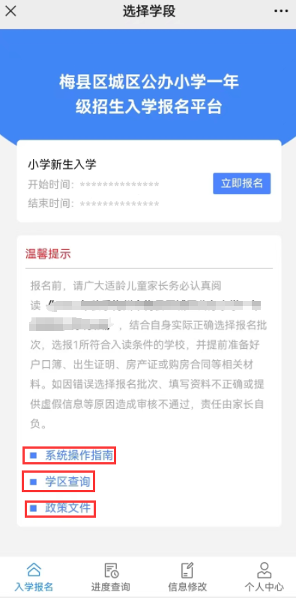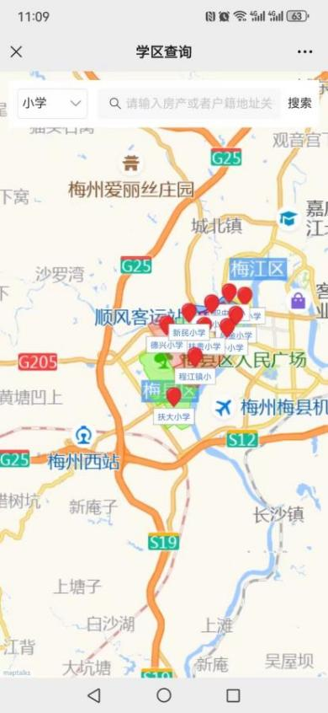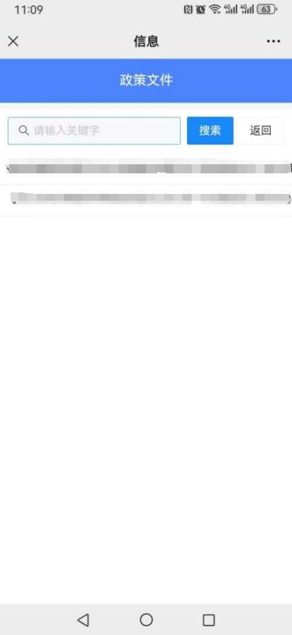

入学报名

家长申报

注册登陆
- 注册账号：家长通过学生姓名、身份证号和家长姓名、身份证号及手机号注册账号（密码必须符合大小写字母+数字+特殊符号），注册成功后通过注册手机号登录。
- 找回密码：通过注册账号时填写的学生姓名、身份证号和家长姓名、身份证号可以重置密码。
- 修改手机号：登陆首页点击“找回密码”，填写注册账号时的信息，即可修改手机号（注：输入的原手机号需要与原手机号一致）。
- 登陆：移动端（微信客户端）首次登陆家长账号，系统自动将账号与家长微信绑定，后续则会自动登录。
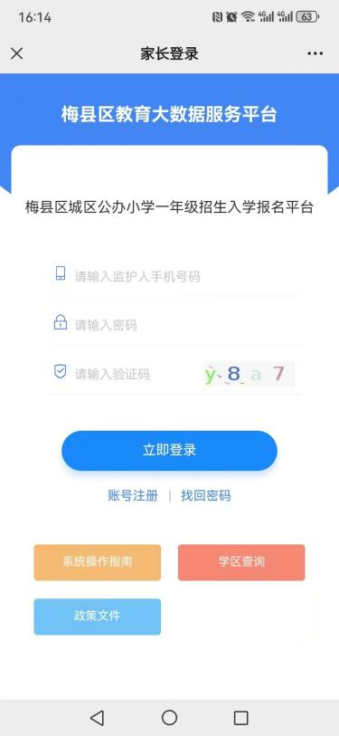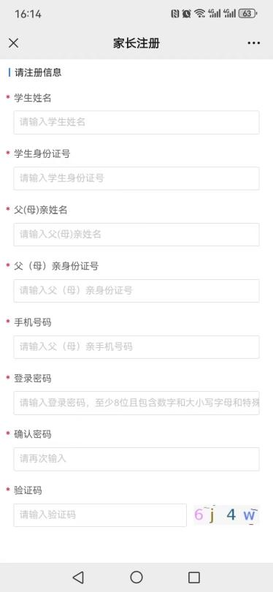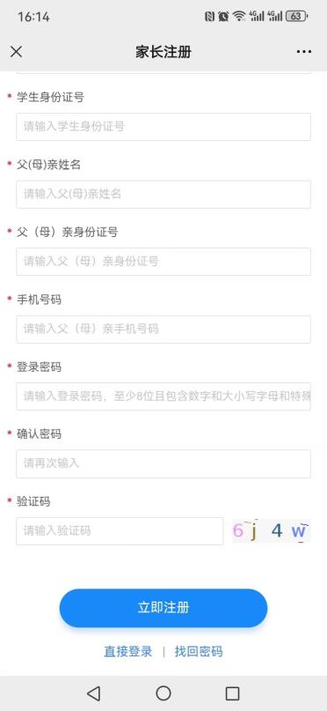

绑定学生信息
a.点击绑定学生信息和电子证照授权，依次点击第一步绑定学生信息、点击立即绑定。
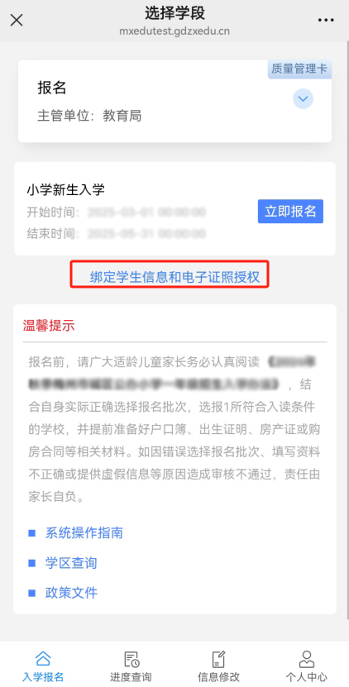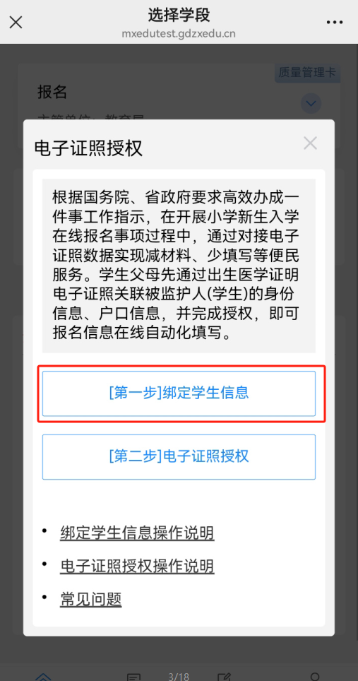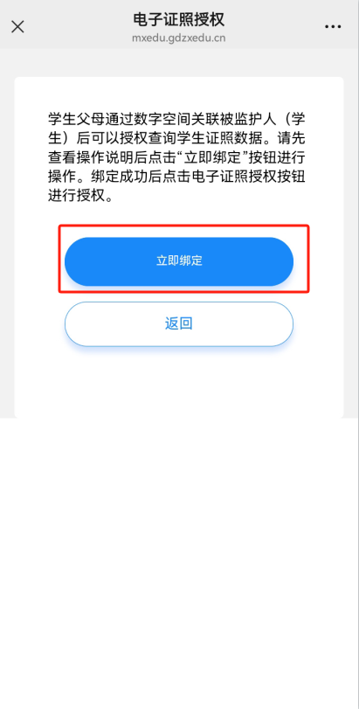

b.弹出即将“广东省个人数字空间”小程序，点击允许,进入数字空间页面，点击登录，进入粤信签，点击人脸识别登录。
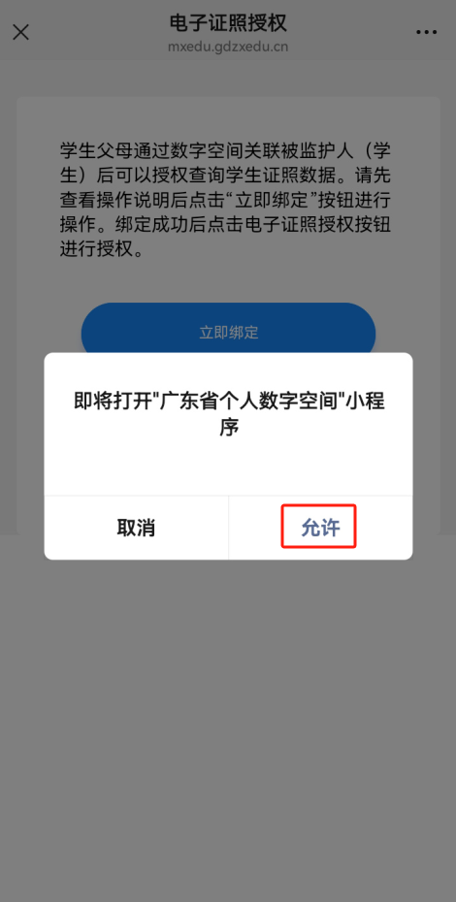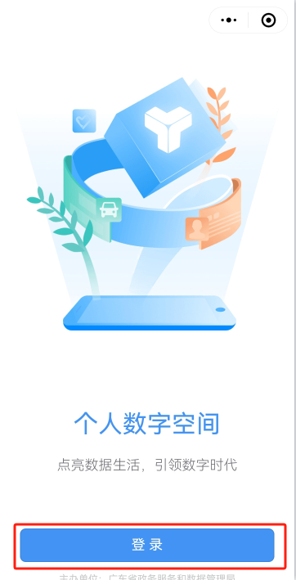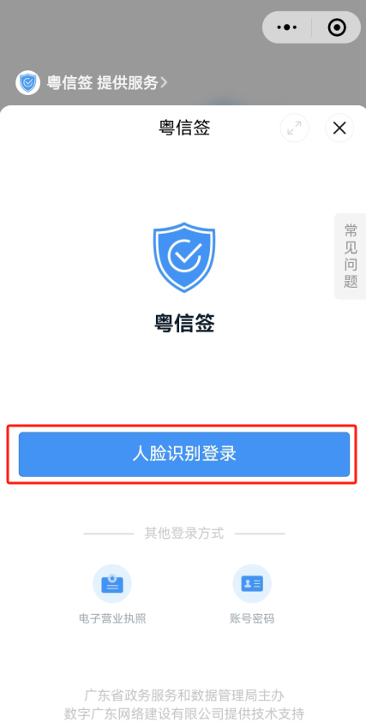

c.确认身份信息，信息有带*屏蔽，点击开始人脸识别验证，确定是否是本人操作，点击下一步，按着要求进行人脸识别操作。
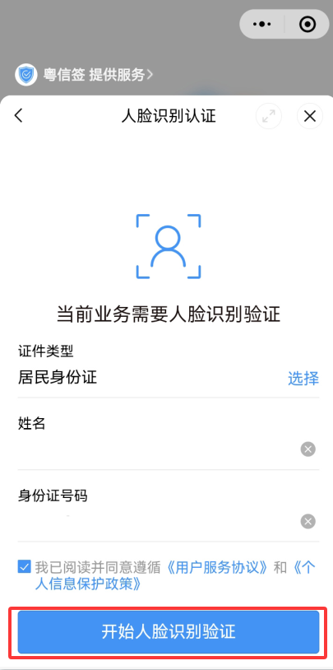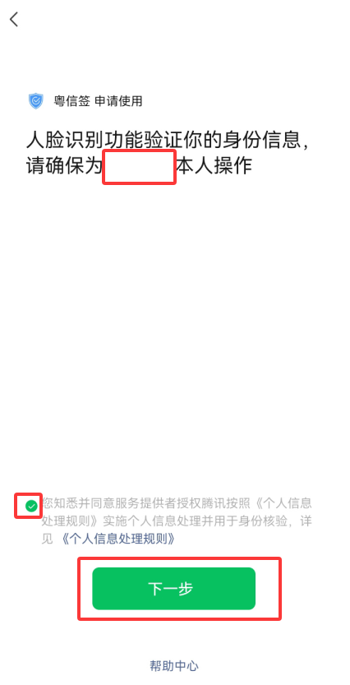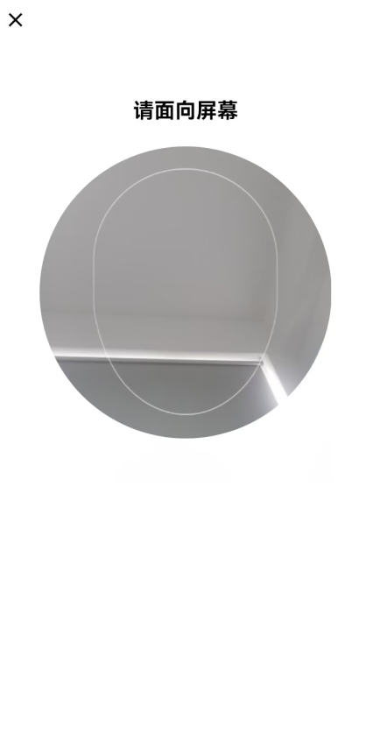

d.人脸验证认证完成后，点击返回个人数字空间，查看是否有本人广东省居民户口簿、广东省不动产权电子证书、小孩的广东省出生医学证明等（若没有，点击证照数据管理，进行申领，申领完成后，返回个人数字空间）。
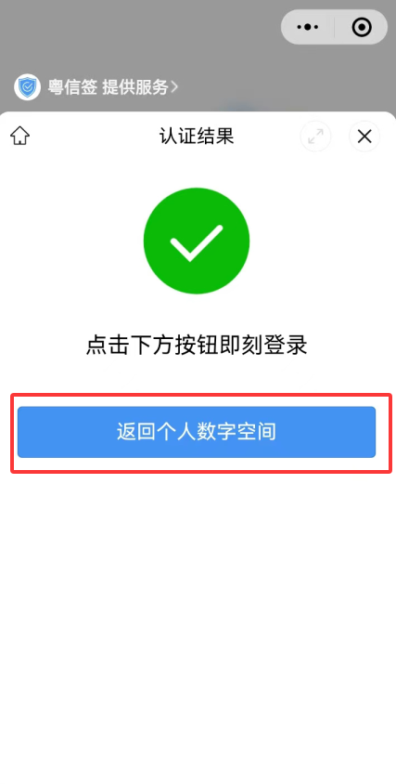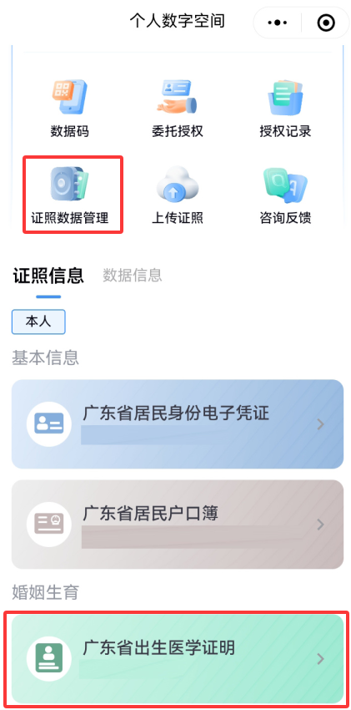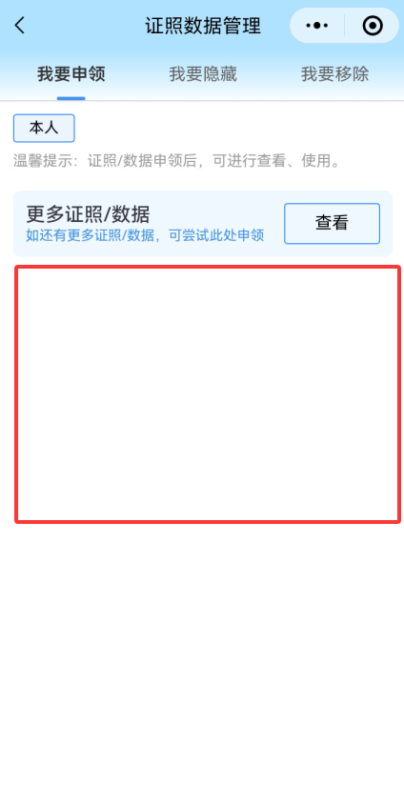

e.点击广东省出生医学证明，点击关联被监护人，确认被监护人姓名，填写被监护人身份证号码，点击确认关联，弹出关联成功后，点击申领。
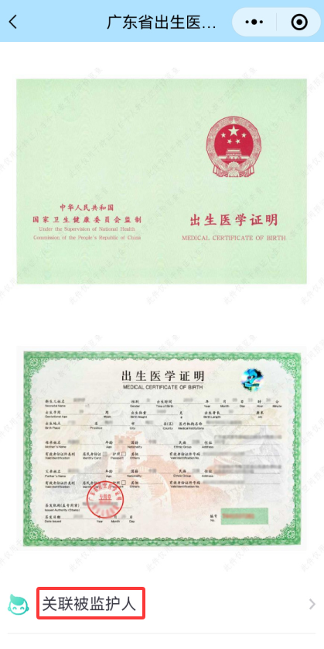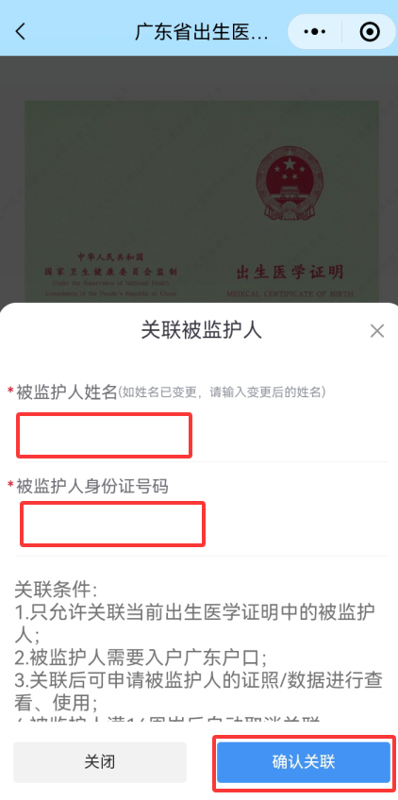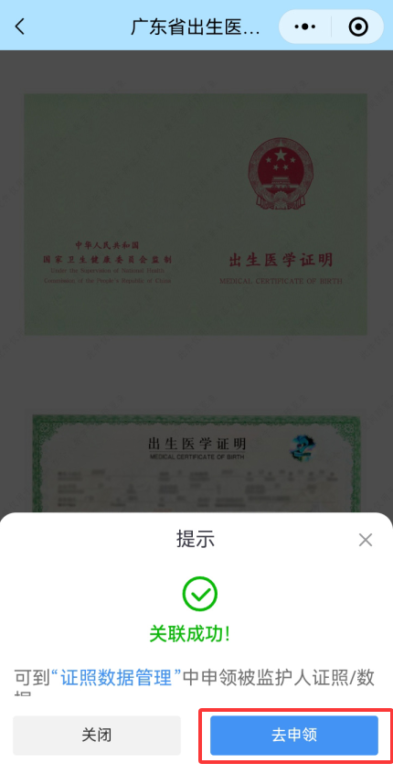
f.点击小孩姓名，勾选广东省居民身份电子凭证、广东省居民户口簿，点击申领，弹出数据申领同意书，点击同意，返回电子证照授权界面，进行下一步。
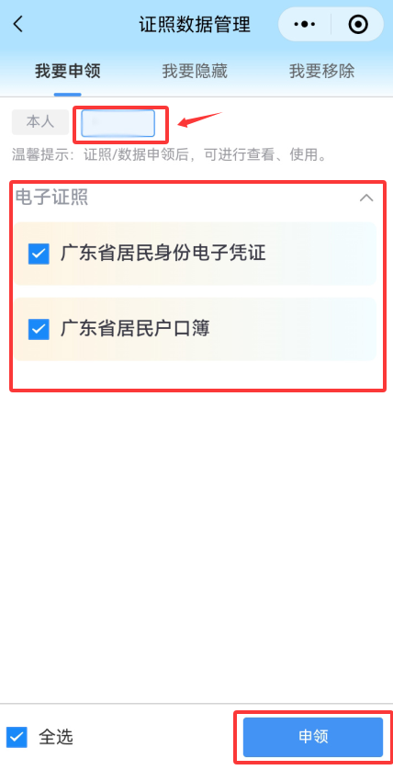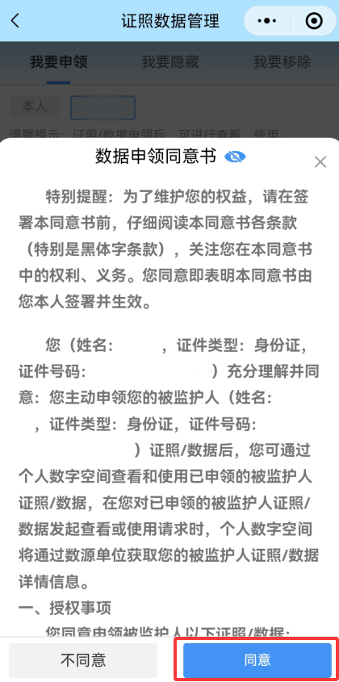

电子证照授权
- 击（广东省户籍）电子证照授权，依次点击第二步电子证照授权、点击立即绑定。
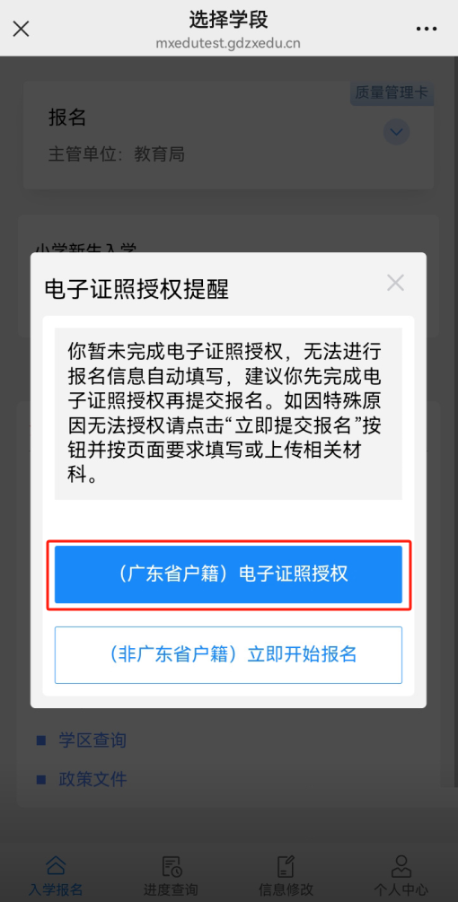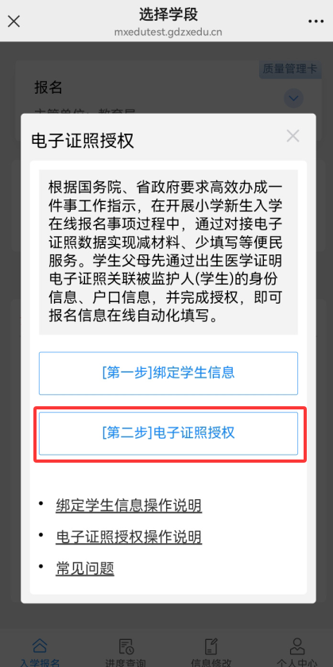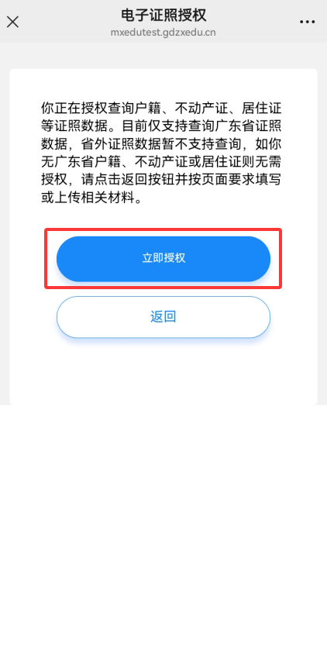

b.进入数字空间页面，点击登录，进入粤信签，点击人脸识别登录，确认身份信息，信息有带*屏蔽，点击开始人脸识别验证。

c.点击开始人脸识别验证，确定是否是本人操作，点击下一步，按着要求进行人脸识别操作，认证成功后，点击返回个人空间。
d.进入授权信息界面，往下滑动（界面底部），点击添加，确认被监护人信息是否无误，勾选广东省居民户口簿以及证照数据，点击确认添加。
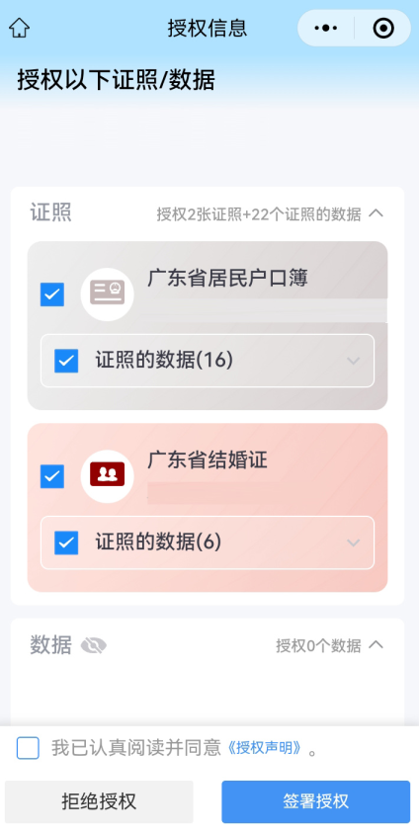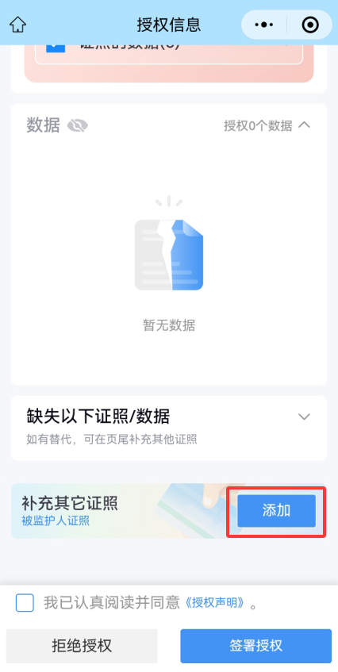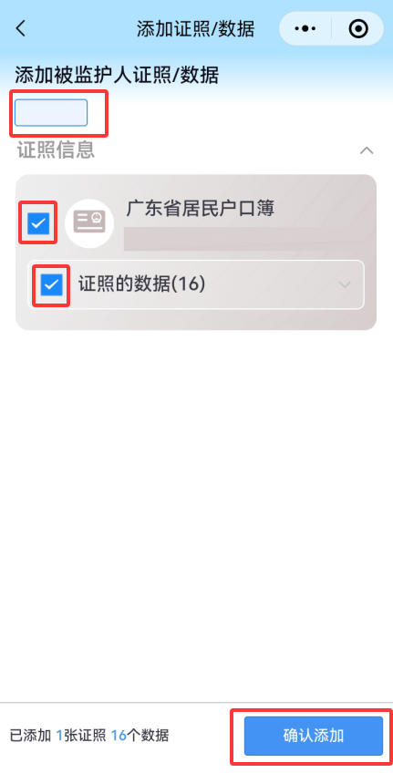
e.返回授权信息界面(勾选大人和小孩户口簿、结婚证、不动产权证)，勾选我已认真阅读并同意，点击签署授权，弹出授权成功，点击返回，返回授权完成界面（不用手动点击授权完成，系统自动授权已完成，要稍等5秒-10秒）。
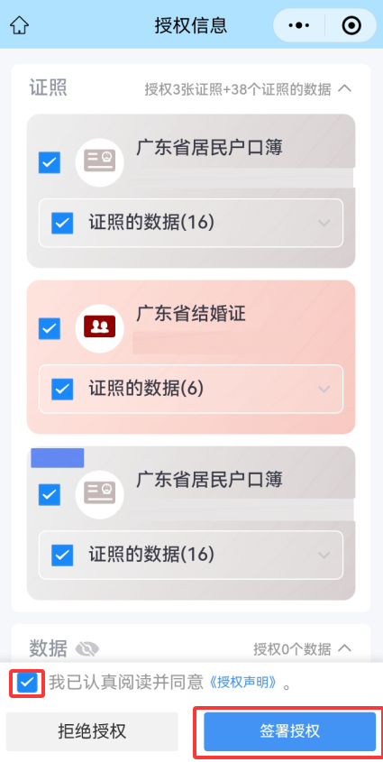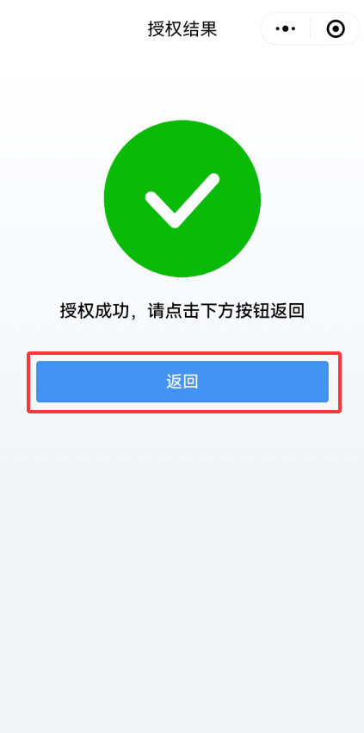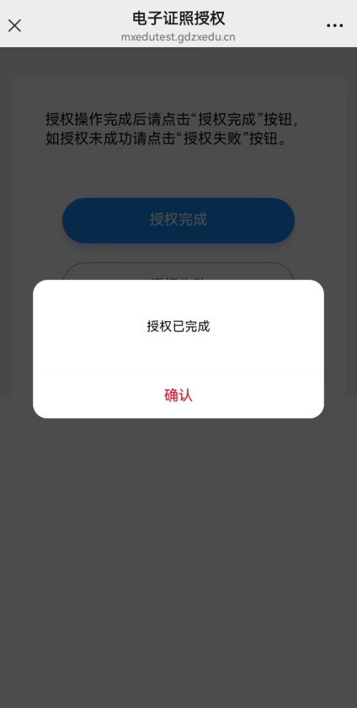

备注：如果证件信息关联不了，可以在数字空间咨询反馈中的纠错反馈进行处理。

